Tel.: 0221/94083-50

www.hwb.online



**Pressemitteilung   
von BVDM, VDM & MöFa**

**19. August 2021**

**Schulterschluss von Möbelhandel und -industrie bei der zukunftsorientierten Ausrichtung der MöFa**

**Die Kölner Fachschule legt ihren Fokus künftig auf die gesamte Möbelbranche**

**Der deutschen Möbelbranche droht in den kommenden Jahren ein gravierender Fachkräftemangel. Dieser Entwicklung wollen Möbelhandel und Möbelindustrie künftig gemeinsam entgegenwirken und die Qualifizierung von Fachkräften mit aller Kraft vorantreiben. Mit gemeinschaftlichem Einsatz sollen zu diesem Zweck die Bildungslehrgänge der Fachschule des Möbelhandels (MöFa) bestmöglich auf die Zukunft der Möbelbranche ausgerichtet werden. Die Überschneidungen sind groß: Die Absolventen der MöFa arbeiten nach ihrer Ausbildung längst nicht mehr nur im Möbelhandel. Ein steigender Anteil der für den Vertrieb und weitere kaufmännische Einsatzbereiche Ausgebildeten findet mittlerweile eine Anstellung in der Möbelindustrie.**

In einer heute unterzeichneten Absichtserklärung, die der Handelsverband Möbel und Küchen (BVDM), der Verband der Deutschen Möbelindustrie (VDM) und die MöFa zusammen erarbeitet haben, wurden erste konkrete Schritte zur künftigen Ausrichtung der Kölner Fachschule verabredet: Geplant ist die Erweiterung des Studienangebotes um den/die Industriekaufmann/-kauffrau und den/die Groß- und Außenhandelskaufmann/-kauffrau als duales Studium mit BWL-Abschluss. Zudem wird der VDM künftig – neben dem BVDM – in den Gremien der MöFa vertreten sein. Die Erweiterung des Fokus auf die gesamte Möbelbranche wird sich auch in der Außendarstellung und der Kommunikation der MöFa widerspiegeln. Der gemeinsame Letter of Intent wurde am heutigen Tag von Markus Meyer, MöFa-Vorstand & Sprecher des BVDM-Präsidiums, und Elmar Duffner, Präsident des VDM, in Köln unterzeichnet.



Jan Kurth

Geschäftsführer

Flutgraben 2

53604 Bad Honnef

Tel.:02224-9377-12

[hgf@moebelindustrie.de](mailto:hgf@moebelindustrie.de)

[www.moebelindustrie.de](http://www.moebelindustrie.de/)

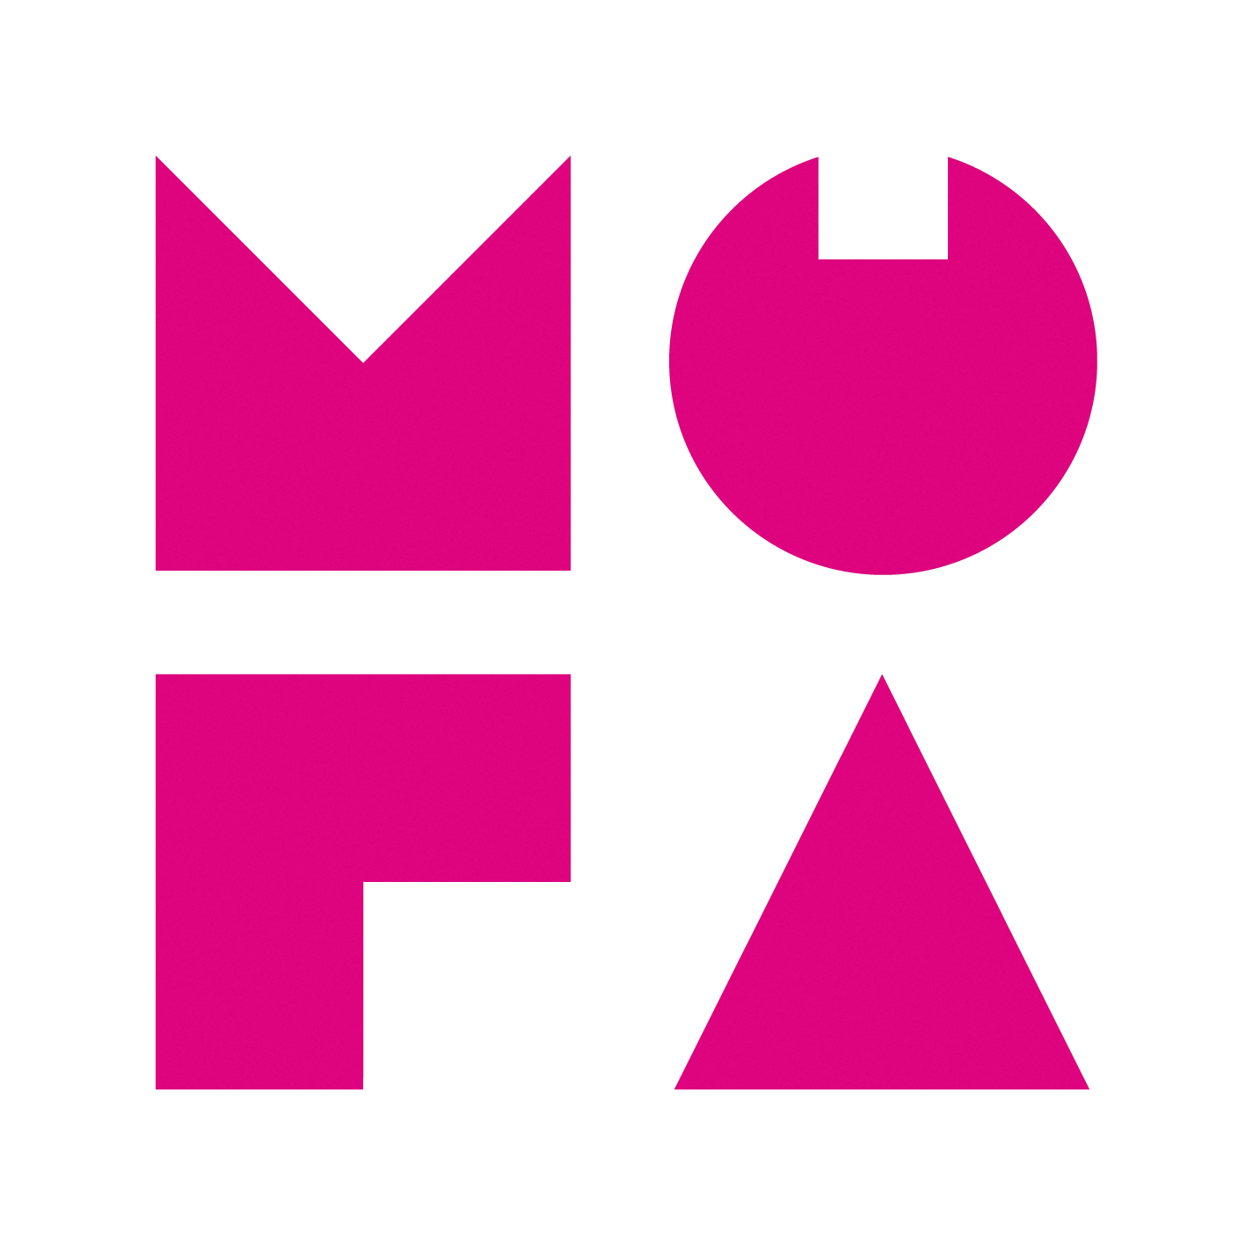

Dirk Scharmer

Geschäftsführer

Frangenheimstraße 6

50931 Köln

Tel.: 0221/94083-50

d.scharmer@moefa.de

www.moefa.de

„Die Gründung der MöFa ging auf das Bestreben des BVDM zurück, der bis heute ideeller Träger der Fachschule und für den Fachkräftenachwuchs des Möbelhandels beratend tätig ist. Umso mehr freuen wir uns, dass die Möbelindustrie von nun an ihr wertvolles Know-how für die Ausbildung der Führungs- und Fachkräfte von morgen mit einbringt und somit die Zukunft der gesamten Möbelbranche tatkräftig im Schulterschluss mitgestaltet“, erläutert Markus Meyer.

„Möbelhandel und -industrie stehen in den kommenden Jahren vor großen Herausforderungen im Bereich Aus- und Weiterbildung“, fügt Elmar Duffner ergänzend hinzu. „Es sind gemeinsame Anstrengungen nötig, um den Nachwuchs für unsere Branche zu gewinnen und die Fortbildung zu forcieren. Wir freuen uns daher sehr auf die Zusammenarbeit mit der MöFa.“